การศึกษาเปรียบเทียบปริมาณสารฟลาโวนอยด์ในใบพญายอและกันเจียง
รยะห่าง 3 cm
เพื่อนำมาพัฒนาเป็นแผ่นแปะไฮโดรเจลลดบวมจากแมลงกัดต่อย
A Comparative Study on the Flavonoid Levels in Clinacanthus nutans and Zingiber officinale toward the Formulation of an Anti-Inflammatory Hydrogel Patch
for Insect Bites

กนกพร ใสบาล

มินตรา สุขสำราญ
¹โรงเรียนวิทยาศาสตร์จุฬาภรณราชวิทยาลัย เลย เลขที่ 129 หมู่ 5 ตำบลธาตุ อำเภอเชียงคาน จังหวัดเลย 42110, ประเทศไทย
*E-mail: kanokporn05611@pcshsloei.ac.th

บทคัดย่อ
โครงงานวิจัยนี้มีวัตถุประสงค์เพื่อศึกษาและเปรียบเทียบปริมาณสารฟลาโวนอยด์ในสารสกัดหยาบจากใบพญา-ยอ (Clinacanthus nutans) และกันเจียง (Zingiber officinale var. officinale) รวมทั้งคัดเลือกสารสกัดที่มีศักยภาพเพื่อนำมาพัฒนาเป็นแผ่นแปะไฮโดรเจลสำหรับลดอาการบวมจากแมลงกัดต่อย โดยวิเคราะห์ปริมาณสารฟลาโวนอยด์ด้วยเครื่อง UV–Visible Spectrophotometer เปรียบเทียบกับกราฟมาตรฐานของสาร Quercetin ผลการศึกษาพบว่าสารสกัดหยาบจากใบพญายอมีค่าการดูดกลืนแสง 1.355 คิดเป็นความเข้มข้นของสารฟลาโวนอยด์ 93.24 µg/mL ซึ่งสูงกว่าสารสกัดจากกันเจียงที่มีค่าการดูดกลืนแสง 1.341 และความเข้มข้น 91.82 µg/mL จึงเลือกสารสกัดจากใบพญายอเป็นสารออกฤทธิ์หลักในการพัฒนาแผ่นไฮโดรเจล จากนั้นได้พัฒนาแผ่นไฮโดรเจลจำนวน 3 สูตร และประเมินลักษณะทางกายภาพ ความสามารถในการกักเก็บความชุ่มชื้น การปลดปล่อยสารฟลาโวนอยด์ และการซึมผ่านผิวหนัง ผลการทดลองพบว่าสูตรที่ 01 มีประสิทธิภาพโดยรวมดีที่สุด โดยสามารถกักเก็บความชุ่มชื้นได้สูงสุดร้อยละ 98.83 ภายใน 1 ชั่วโมง และยังคงกักเก็บน้ำได้ร้อยละ 93.91 หลัง 8 ชั่วโมง นอกจากนี้ยังมีการปลดปล่อยสารฟลาโวนอยด์สูงสุดร้อยละ 36.67 ที่เวลา 100 นาที และมีการซึมผ่านผิวหนังสูงสุดร้อยละ 22.11 ที่เวลา 75 นาที เมื่อเปรียบเทียบกับสูตรอื่น ผลการศึกษาสรุปได้ว่าแผ่นไฮโดรเจลที่พัฒนาจากสารสกัดใบพญายอ โดยเฉพาะสูตรที่ 01 มีศักยภาพในการพัฒนาเป็นแผ่นแปะไฮโดรเจลจากธรรมชาติสำหรับบรรเทาอาการบวมและการอักเสบจากแมลงกัดต่อย และสามารถต่อยอดสู่การประยุกต์ใช้ทางการแพทย์และการพัฒนาเชิงพาณิชย์ในอนาคต
คำสำคัญ: พญายอ, กันเจียง, ฟลาโวนอยด์, ไฮโดรเจล, แมลงกัดต่อย

1. บทนำ
แมลงกัดต่อยเป็นปัญหาสุขภาพที่พบได้บ่อยในชีวิตประจำวัน โดยเฉพาะในประเทศไทยซึ่งมีสภาพอากาศร้อนชื้นเอื้อต่อการแพร่กระจายของยุงและแมลงหลายชนิด การถูกแมลงกัดมักทำให้เกิดอาการปวด บวม แดง คัน และการอักเสบของผิวหนัง ส่งผลกระทบต่อการใช้ชีวิตประจำวัน ทำให้เกิดความสนใจในการศึกษาทางเลือกในการบรรเทาอาการอักเสบที่มีความปลอดภัยและสะดวกต่อการใช้งานมากยิ่งขึ้น
ปัจจุบันผลิตภัณฑ์ที่ใช้บรรเทาอาการจากแมลงกัดต่อยส่วนใหญ่มีส่วนประกอบของสารสังเคราะห์หรือ ยาสเตียรอยด์ ซึ่งแม้จะมีประสิทธิภาพในการลดการอักเสบได้ดี แต่การใช้ติดต่อกันเป็นเวลานานหรือใช้อย่างไม่เหมาะสมอาจก่อให้เกิดผลข้างเคียงต่อผิวหนัง เช่น การระคายเคือง ผิวหนังบาง หรือการดื้อยา ด้วยเหตุนี้ การใช้สารออกฤทธิ์จากสมุนไพรจึงได้รับความสนใจเพิ่มขึ้น เนื่องจากมีความปลอดภัย มีฤทธิ์ทางชีวภาพที่หลากหลาย และสามารถพัฒนาเป็นผลิตภัณฑ์เพื่อการดูแลสุขภาพได้
สารฟลาโวนอยด์ (Flavonoids) เป็นสารประกอบในกลุ่มโพลีฟีนอลที่พบได้ในพืชหลายชนิด มีคุณสมบัติเด่นในการต้านอนุมูลอิสระและต้านการอักเสบ โดยสามารถยับยั้งกระบวนการสร้างสารก่อการอักเสบและลดการตอบสนองของเซลล์อักเสบ จึงได้รับความสนใจในการประยุกต์ใช้เป็นสารออกฤทธิ์ในผลิตภัณฑ์สำหรับบรรเทาอาการอักเสบของผิวหนัง สมุนไพรไทยที่ได้รับการยอมรับอย่างแพร่หลายได้แก่ พญายอ (Clinacanthus nutans) ซึ่งมีรายงานว่าสามารถบรรเทาอาการอักเสบและอาการจากแมลงกัดต่อยได้ (Panche et al., 2016; Suksiriworapong et al., 2013) ขณะที่ กันเจียง (Zingiber officinale var. officinale) หรือขิงแห้ง ซึ่งเป็นสมุนไพรที่ใช้ในศาสตร์การแพทย์แผนจีนและการแพทย์แผนไทย ก็มีสารฟลาโวนอยด์และสารออกฤทธิ์ทางชีวภาพที่มีคุณสมบัติต้านการอักเสบเช่นเดียวกัน (Mashhadi et al., 2013) อย่างไรก็ตาม ยังมีข้อมูลการเปรียบเทียบปริมาณสารฟลาโวนอยด์ของสมุนไพรทั้งสองชนิดภายใต้กระบวนการสกัดเดียวกันค่อนข้างจำกัด จึงเป็นที่มาของการศึกษานี้
นอกจากชนิดของสารออกฤทธิ์แล้ว รูปแบบของผลิตภัณฑ์ก็เป็นปัจจัยสำคัญต่อความสะดวกในการใช้งาน ปัจจุบันผลิตภัณฑ์สมุนไพรสำหรับบรรเทาอาการแมลงกัดต่อยส่วนใหญ่อยู่ในรูปแบบครีมหรือเจล ซึ่งอาจมีลักษณะเหนียว เลอะเทอะ และไม่สะดวกต่อการใช้งาน ในทางตรงกันข้าม แผ่นไฮโดรเจล (Hydrogel Patch) เป็นวัสดุพอลิเมอร์ที่กักเก็บน้ำได้ดี ให้ความชุ่มชื้นแก่ผิว และสามารถนำส่งสารออกฤทธิ์ให้ค่อย ๆ ปลดปล่อยอย่างต่อเนื่อง อีกทั้งยังพกพาสะดวก ยึดติดกับผิวหนังได้ดี จึงมีศักยภาพในการพัฒนาเป็นผลิตภัณฑ์ต้นแบบสำหรับบรรเทาอาการอักเสบจากแมลงกัดต่อย
ดังนั้น งานวิจัยนี้จึงมีวัตถุประสงค์เพื่อเปรียบเทียบปริมาณสารฟลาโวนอยด์ในสารสกัดจากใบพญายอและกันเจียง คัดเลือกสมุนไพรที่มีปริมาณสารฟลาโวนอยด์สูงที่สุดเพื่อนำมาพัฒนาเป็นแผ่นแปะไฮโดรเจล และประเมินสมบัติของแผ่นไฮโดรเจลด้านการกักเก็บความชุ่มชื้น การปลดปล่อยสารออกฤทธิ์ และการซึมผ่านผิว เพื่อประเมินศักยภาพของผลิตภัณฑ์ต้นแบบสำหรับการบรรเทาอาการบวมอักเสบจากแมลงกัดต่อย
2. วิธีการดำเนินงาน
การศึกษานี้เป็นการวิจัยเชิงทดลอง มีวัตถุประสงค์เพื่อเปรียบเทียบปริมาณสารฟลาโวนอยด์ในใบพญายอ (Clinacanthus nutans) และกันเจียง (Zingiber officinale var. officinale) เพื่อคัดเลือกสมุนไพรที่มีศักยภาพสำหรับพัฒนาเป็นแผ่นแปะไฮโดรเจลลดอาการบวมอักเสบจากแมลงกัดต่อย โดยแบ่งการดำเนินงานออกเป็น 4 ขั้นตอน ดังนี้
2.1 การสกัดสารสำคัญและการวิเคราะห์ปริมาณสารฟลาโวนอยด์
ผงแห้งของใบพญายอและกันเจียงถูกสกัดด้วยเอทานอลร้อยละ 95 โดยวิธีการแช่สกัด (Maceration) เป็นเวลา 7 วัน พร้อมกวนสารสกัดทุก 3 ชั่วโมง จากนั้นกรองและระเหยตัวทำละลายเพื่อให้ได้สารสกัดหยาบ ก่อนนำมาวิเคราะห์ปริมาณสารฟลาโวนอยด์รวมด้วยวิธี Aluminum Chloride Colorimetric Assay โดยใช้สารมาตรฐานเควอซิทิน (Quercetin) และวัดค่ากาiดูดกลืนแสงด้วยเครื่อง UV–Visible Spectrophotometer เพื่อคำนวณปริมาณสารฟลาโวนอยด์รวมของสมุนไพรทั้งสองชนิด แล้วคัดเลือกสารสกัดที่มีปริมาณฟลาโวนอยด์สูงที่สุดสำหรับการพัฒนาเป็นแผ่นไฮโดรเจล
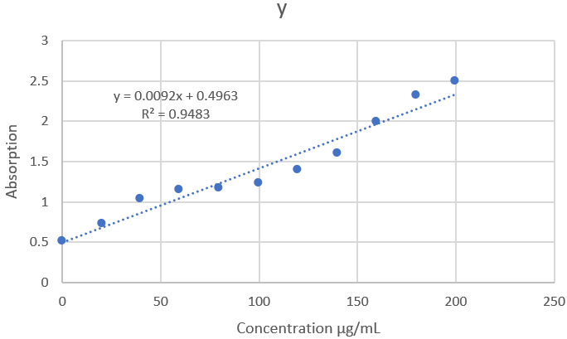รูปที่ 1 กราฟมาตรฐานQuercetin
2.2 การพัฒนาแผ่นแปะไฮโดรเจล
สารสกัดที่คัดเลือกได้ถูกนำมาผสมกับสารละลายพอลิเมอร์ซึ่งประกอบด้วยเจลาติน คาร์บอกซีเมทิลเซลลูโลส (Carboxymethyl Cellulose; CMC) โพลีไวนิลแอลกอฮอล์ (Polyvinyl Alcohol; PVA) และโพลีไวนิลไพร์โรลิโดน (Polyvinylpyrrolidone; PVP) เติมกลีเซอรีนเพื่อเพิ่มความยืดหยุ่นของแผ่นไฮโดรเจล จากนั้นเตรียมแผ่นไฮโดรเจลจำนวน 3 สูตรที่มีปริมาณสารสกัดแตกต่างกัน เทสารละลายลงในพิมพ์และปล่อยให้ขึ้นรูปที่อุณหภูมิห้องเป็นเวลา 24 ชั่วโมง ก่อนนำไปประเมินสมบัติของแผ่นไฮโดรเจล
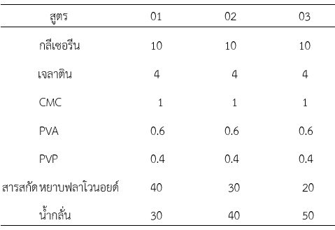ตารางที่ 1 อัตราส่วนที่ใช้ในแต่ละชุดการทดลองแผ่นไฮโดรเจล
2.3 การประเมินสมบัติของแผ่นไฮโดรเจล
แผ่นไฮโดรเจลที่เตรียมได้ถูกประเมินสมบัติ 3 ด้าน ได้แก่

2.3.1 การกักเก็บความชุ่มชื้น (Water Retention) โดยชั่งน้ำหนักแผ่นไฮโดรเจลที่อิ่มตัวด้วยน้ำเป็นน้ำหนักเริ่มต้น แล้ววางไว้ที่อุณหภูมิห้อง ก่อนชั่งน้ำหนักที่เวลา 1, 2, 4 และ 8 ชั่วโมง เพื่อนำมาคำนวณร้อยละการกักเก็บความชุ่มชื้นของแผ่นไฮโดรเจล
2.3.2 การปลดปล่อยสารฟลาโวนอยด์ (Cumulative Release) โดยตัดแผ่นไฮโดรเจลน้ำหนัก 5 กรัม แช่ในสารละลายฟอสเฟตบัฟเฟอร์ (PBS) ปริมาตร 10 มิลลิลิตร ที่อุณหภูมิ 32 °C จากนั้นเก็บตัวอย่างสารละลายปริมาตร 600 ไมโครลิตร ที่เวลา 0, 15, 30, 45, 60, 75 และ 90 นาที พร้อมเติมสารละลาย PBS ปริมาตรเท่าเดิมกลับเข้าสู่ระบบทุกครั้ง เพื่อรักษาปริมาตรให้คงที่ ก่อนนำตัวอย่างไปวิเคราะห์ปริมาณสารฟลาโวนอยด์ด้วยเครื่อง UV–Visible Spectrophotometer และคำนวณร้อยละการปลดปล่อยสารสะสม
2.3.3 การทดสอบการซึมผ่านของสารออกฤทธิ์ (% Penetration) โดยบรรจุแผ่นไฮโดรเจลลงในแผ่นเมมเบรนสังเคราะห์ที่ขึ้นรูปเป็นลักษณะถุง แล้วแช่ในสารละลายฟอสเฟตบัฟเฟอร์ (PBS) ที่ควบคุมอุณหภูมิ 37 °C เพื่อจำลองสภาวะร่างกาย เก็บตัวอย่างสารละลายภายนอกเมมเบรนที่เวลา 0, 15, 30, 45, 60 และ 75 นาที จากนั้นวิเคราะห์ปริมาณสารฟลาโวนอยด์ด้วยเครื่อง UV–Visible Spectrophotometer และคำนวณเป็นร้อยละการซึมผ่านของสารออกฤทธิ์ผ่านเมมเบรนสังเคราะห์
2.3.4 การวิเคราะห์ข้อมูล
การทดลองแต่ละรายการดำเนินการอย่างน้อย 3 ซ้ำ และรายงานผลในรูปของค่าเฉลี่ย (Mean) เพื่อนำมาเปรียบเทียบสมบัติของแผ่นไฮโดรเจลแต่ละสูตร และคัดเลือกสูตรที่มีประสิทธิภาพเหมาะสมที่สุดสำหรับการพัฒนาเป็นผลิตภัณฑ์ต้นแบบในการบรรเทาอาการบวมอักเสบจากแมลงกัดต่อย

3. ผลและอภิปรายผล

3.1 ผลการวิเคราะห์ปริมาณสารฟลาโวนอยด์ผลรวมของสารสกัดจากใบพญายอและกันเจียงด้วยวิธี Aluminum Chloride Colorimetric Assay โดยใช้สารมาตรฐานเควอซิทิน (Quercetin) พบว่า สารสกัดจากใบพญายอมีปริมาณสารฟลาโวนอยด์รวมเท่ากับ 93.24 µg/mL ในขณะที่สารสกัดจากกันเจียงมีปริมาณ 91.82 µg/mL ผลการศึกษาพบว่าทั้งใบพญายอและกันเจียงมีปริมาณสารฟลาโวนอยด์ในระดับใกล้เคียงกัน อย่างไรก็ตาม ใบพญายอให้ค่าปริมาณสารฟลาโวนอยด์สูงกว่าเล็กน้อย จึงได้รับการคัดเลือกเพื่อนำไปพัฒนาเป็นแผ่นแปะไฮโดรเจลในขั้นตอนต่อไป ทั้งนี้ สารฟลาโวนอยด์เป็นสารประกอบฟีนอลิกที่มีรายงานว่าสามารถต้านอนุมูลอิสระและยับยั้งกระบวนการอักเสบได้ จึงมีศักยภาพในการนำมาพัฒนาเป็นผลิตภัณฑ์สำหรับบรรเทาอาการอักเสบของผิวหนัง
การศึกษาครั้งนี้สอดคล้องกับรายงานการวิจัยก่อนหน้าที่ระบุว่าใบพญายอเป็นสมุนไพรที่มีสารออกฤทธิ์หลายชนิด โดยเฉพาะสารในกลุ่มฟลาโวนอยด์ซึ่งมีบทบาทสำคัญในการต้านการอักเสบ จึงสนับสนุนการเลือกใช้ใบพญายอเป็นสารออกฤทธิ์หลักในการพัฒนาแผ่นแปะไฮโดรเจลสำหรับบรรเทาอาการบวมอักเสบจากแมลงกัดต่อย

3.2 การพัฒนาแผ่นแปะไฮโดรเจล
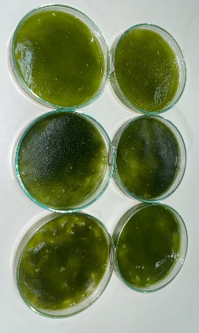
ภายหลังจากคัดเลือกสารสกัดจากใบพญายอซึ่งมีปริมาณสารฟลาโวนอยด์สูงที่สุด จึงนำมาพัฒนาเป็นแผ่นแปะไฮโดรเจล โดยในระหว่างการศึกษามีการปรับปรุงกระบวนการเตรียมแผ่นไฮโดรเจลหลายครั้ง เพื่อให้ได้แผ่นที่มีลักษณะทางกายภาพเหมาะสม ทั้งด้านสี ความเรียบเนียน ความสม่ำเสมอ และการคงรูป
รูปที่ 2 การทำแผ่นไฮโดรเจลครั้งที่ 3ภายหลังจากคัดเลือกสารสกัดจากใบพญายอที่มีปริมาณสารฟลาโวนอยด์สูงที่สุด จึงนำมาพัฒนาเป็นแผ่นแปะไฮโดรเจล โดยในระหว่างการศึกษามีการปรับปรุงกระบวนการเตรียมหลายครั้ง เพื่อให้ได้แผ่นที่มีลักษณะทางกายภาพเหมาะสม ทั้งด้านสี ความเรียบเนียน ความสม่ำเสมอ และการคงรูป
จากการปรับปรุงกระบวนการเตรียมแผ่น พบว่าการระเหยเอทานอลออกจากสารสกัดให้เพียงพอก่อนนำไปผสม ช่วยให้แผ่นไฮโดรเจลมีสีสม่ำเสมอและลดผลกระทบจากตัวทำละลายตกค้าง นอกจากนี้ การเติมสารแต่ละชนิดตามลำดับ โดยเริ่มจากละลายเจลาตินในน้ำกลั่นด้วยความร้อน ตามด้วยการเติม CMC, PVA, PVP และกวนจนเป็นเนื้อเดียวกัน ก่อนเติมกลีเซอรีน สารสกัดใบพญายอ และฟีโนสแตท ช่วยลดการจับตัวเป็นก้อนของพอลิเมอร์ ทำให้ส่วนผสมกระจายตัวสม่ำเสมอ ส่งผลให้แผ่นไฮโดรเจลสามารถขึ้นรูปได้ครบทั้ง 3 สูตร

3.3 การประเมินสมบัติของแผ่นแปะไฮโดรเจล
แผ่นแปะไฮโดรเจลทั้ง 3 สูตรที่พัฒนาขึ้นถูกนำมาประเมินสมบัติทางกายภาพและประสิทธิภาพในการนำส่งสารออกฤทธิ์ เพื่อเปรียบเทียบและคัดเลือกสูตรที่มีความเหมาะสมสำหรับการพัฒนาเป็นผลิตภัณฑ์ต้นแบบ โดยการประเมินประกอบด้วย 3 ด้าน ได้แก่ การกักเก็บความชุ่มชื้น (Water Retention) การปลดปล่อยสารฟลาโวนอยด์ (Cumulative Release) และการซึมผ่านของสารออกฤทธิ์ผ่านเมมเบรนสังเคราะห์ (% Penetration) ผลการทดลองมีรายละเอียดดังต่อไปนี้
3.3.1 ผลการทดสอบการกักเก็บความชุ่มชื้นของแผ่นไฮโดรเจล (Water Retention)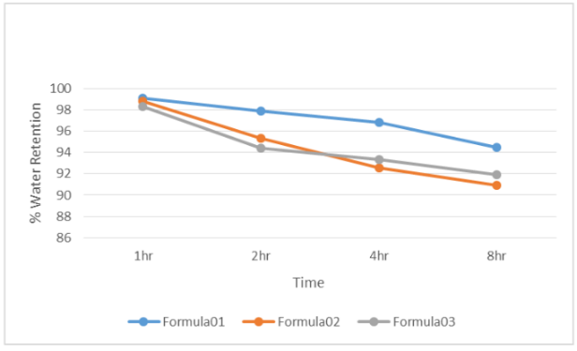
รูปที่ 3 กราฟแสดงผลการทดสอบการกักเก็บ
ความชุ่มชื้น
ผลการทดสอบการกักเก็บความชุ่มชื้นของแผ่นไฮโดรเจลทั้ง 3 สูตร พบว่าค่าการกักเก็บน้ำของทุกสูตรมีแนวโน้มลดลงตามระยะเวลาการทดสอบ เนื่องจากการระเหยของน้ำออกจากโครงสร้างพอลิเมอร์ อย่างไรก็ตาม สูตรที่ 1 สามารถกักเก็บความชุ่มชื้นได้ดีที่สุด โดยมีค่าการกักเก็บน้ำเท่ากับ 98.83% ที่เวลา 1 ชั่วโมง และยังคงมีค่าถึง93.91% หลังผ่านไป 8 ชั่วโมง
เมื่อเปรียบเทียบกับสูตรที่ 2 และสูตรที่ 3 พบว่าสูตรที่ 1 มีอัตราการสูญเสียน้ำต่ำกว่า แสดงให้เห็นถึงความสามารถของโครงข่ายพอลิเมอร์ในการกักเก็บน้ำได้อย่างมีประสิทธิภาพ ซึ่งเป็นสมบัติที่สำคัญของแผ่นไฮโดรเจล เนื่องจากช่วยรักษาความชุ่มชื้นบริเวณผิวหนัง ลดการสูญเสียน้ำ และเอื้อต่อการปลดปล่อยสารออกฤทธิ์อย่างต่อเนื่อง
ผลดังกล่าวแสดงให้เห็นว่าสูตรที่ 1 มีความเหมาะสมต่อการนำไปพัฒนาเป็นแผ่นแปะไฮโดรเจลสำหรับบรรเทาอาการบวมอักเสบจากแมลงกัดต่อย เนื่องจากสามารถคงสภาพความชุ่มชื้นได้ดีกว่าสูตรอื่นตลอดระยะเวลาการทดสอบ

3.3.2 ผลการทดสอบการปลดปล่อยสารฟลาโวนอยด์ (Cumulative Release)
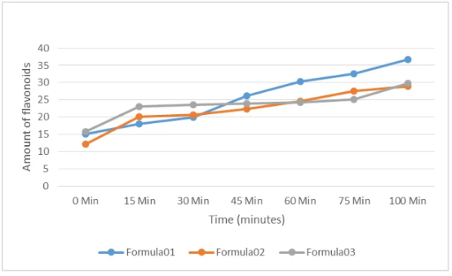รูปที่ 4 กราฟผลการทดสอบการปลดปล่อย
สารออกฤทธิ์
ผลการทดสอบการปลดปล่อยสารฟลาโวนอยด์จากแผ่นแปะไฮโดรเจลทั้ง 3 สูตร และร้อยละการปลดปล่อยสารฟลาโวนอยด์ของทุกสูตรมีแนวโน้มเพิ่มขึ้นตามระยะเวลาการทดสอบ สะท้อนให้เห็นว่าสารออกฤทธิ์สามารถแพร่ผ่านโครงข่ายพอลิเมอร์ออกสู่สารละลายได้อย่างต่อเนื่อง เมื่อเปรียบเทียบทั้ง 3 สูตร พบว่า สูตรที่ 1 มีประสิทธิภาพในการปลดปล่อยสารฟลาโวนอยด์ดีที่สุด โดยมีค่าการปลดปล่อยสารสะสมสูงสุดเท่ากับ 36.67% ที่เวลา 90 นาที ขณะที่สูตรที่ 2 และสูตรที่ 3 มีค่าการปลดปล่อยสารต่ำกว่า ซึ่งอาจเกิดจากความแตกต่างขององค์ประกอบโครงสร้างของแผ่นไฮโดรเจล ส่งผลต่อการแพร่สารออกฤทธิ์ผ่านโครงข่ายพอลิเมอร์
การปลดปล่อยสารออกฤทธิ์อย่างต่อเนื่องเป็นสมบัติที่สำคัญของแผ่นแปะไฮโดรเจล เนื่องจากช่วยให้สารฟลาโวนอยด์สามารถออกฤทธิ์ได้เป็นระยะเวลานาน ลดความจำเป็นในการเปลี่ยนแผ่นบ่อยครั้ง และเพิ่มโอกาสในการบรรเทาอาการอักเสบได้อย่างมีประสิทธิภาพ ผลการศึกษาครั้งนี้แสดงให้เห็นว่าสูตรที่ 1 มีศักยภาพในการเป็นระบบนำส่งสารออกฤทธิ์ที่เหมาะสมสำหรับการพัฒนาเป็นแผ่นแปะไฮโดรเจลบรรเทาอาการบวมอักเสบจากแมลงกัดต่อย

3.3.3 ผลการทดสอบการซึมผ่านของสารออกฤทธิ์

( Penetration)
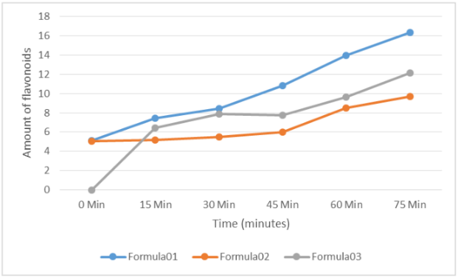
รูปที่ 5 กราฟแสดงผลการทดสอบการซึมเข้าสู่ผิว
ผลการทดสอบการซึมผ่านของสารฟลาโวนอยด์จากแผ่นแปะไฮโดรเจลทั้ง 3 สูตรผ่านเมมเบรนสังเคราะห์ พบว่าร้อยละการซึมผ่านของสารออกฤทธิ์มีแนวโน้มเพิ่มขึ้นตามระยะเวลาการทดสอบในทุกสูตร แสดงให้เห็นว่าสารฟลาโวนอยด์สามารถค่อย ๆ แพร่ออกจากแผ่นไฮโดรเจลผ่านเมมเบรนสังเคราะห์ได้อย่างต่อเนื่องภายใต้สภาวะจำลองอุณหภูมิร่างกายเปรียบเทียบผลการทดลองทั้ง 3 สูตร พบว่าสูตรที่ 1 ให้ค่าร้อยละการซึมผ่านของสารออกฤทธิ์สูงที่สุด โดยแนวโน้มดังกล่าวสอดคล้องกับผลการทดสอบการปลดปล่อยสารฟลาโว-นอยด์ ซึ่งแสดงให้เห็นว่าสูตรที่สามารถปลดปล่อยสารออกฤทธิ์ได้ดี ย่อมมีแนวโน้มส่งผ่านสารผ่านเมมเบรนได้มากขึ้นด้วยความสามารถในการซึมผ่านของสารออกฤทธิ์เป็นสิ่งสำคัญของระบบนำส่งยาผ่านผิวหนัง เนื่องจากสารออกฤทธิ์จะต้องสามารถแพร่ผ่านชั้นกั้นและเข้าถึงบริเวณที่เกิดการอักเสบได้อย่างมีประสิทธิภาพ ผลแสดงให้เห็นว่าแผ่นแปะไฮโดรเจลสูตรที่ 1 มีศักยภาพในการนำส่งสารฟลาโวนอยด์ได้ดีกว่าสูตรอื่น จึงมีความเหมาะสมสำหรับการพัฒนาเป็นผลิตภัณฑ์ต้นแบบเพื่อบรรเทาอาการบวมอักเสบจากแมลงกัดต่อยอย่างไรก็ตาม การศึกษานี้ใช้เมมเบรนสังเคราะห์เป็นแบบจำลองผิวหนัง จึงสามารถประเมินแนวโน้มการซึมผ่านของสารออกฤทธิ์ได้ในระดับห้องปฏิบัติการเท่านั้น ในการศึกษาต่อไปควรทดสอบการซึมผ่านโดยใช้แบบจำลองผิวหนังที่ใกล้เคียงสภาวะจริงมากขึ้น รวมถึงประเมินประสิทธิภาพทางชีวภาพของผลิตภัณฑ์ เพื่อยืนยันศักยภาพของแผ่นแปะไฮโดรเจลสำหรับการประยุกต์ใช้จริง

4. สรุปผลการวิจัย
การศึกษานี้มีวัตถุประสงค์เพื่อเปรียบเทียบปริมาณสารฟลาโวนอยด์ในสารสกัดจากใบพญายอและกันเจียง เพื่อคัดเลือกสมุนไพรสำหรับพัฒนาเป็นแผ่นแปะไฮโดรเจลบรรเทาอาการอักเสบจากแมลงกัดต่อย ผลการศึกษาพบว่า ใบพญายอมีปริมาณสารฟลาโวนอยด์รวมสูงกว่ากันเจียง (93.24 µg/mL) จึงได้รับการคัดเลือกเป็นสารออกฤทธิ์หลักในการพัฒนาแผ่นแปะไฮโดรเจล หลังจากปรับปรุงกระบวนการเตรียมแผ่นจนได้ผลิตภัณฑ์ที่มีลักษณะทางกายภาพเหมาะสม พบว่าสูตรที่ 1 ให้สมบัติโดยรวมดีที่สุด ทั้งด้านการกักเก็บความชุ่มชื้น การปลดปล่อยสารฟลาโวนอยด์ และการซึมผ่านของสารออกฤทธิ์ผ่านเมมเบรนสังเคราะห์ จึงมีศักยภาพในการพัฒนาเป็นแผ่นแปะไฮโดรเจลจากสมุนไพรสำหรับบรรเทาอาการบวมอักเสบจากแมลงกัดต่อย ทั้งนี้ งานวิจัยนี้สามารถเป็นพื้นฐานสำหรับการศึกษาต่อยอดในอนาคต ควรมีการศึกษาต่อยอดด้าน ประสิทธิภาพบนผิวหนังมนุษย์การทดสอบความปลอดภัยความอ่อนโยนต่อผิว เพื่อสนับสนุนการนำไปใช้ในทางปฏิบัติต่อไป

กิตติกรรมประกาศ
โครงงานวิจัยนี้สำเร็จลุล่วงได้ด้วยความอนุเคราะห์และการสนับสนุนจากสาขาชีววิทยา โรงเรียนวิทยาศาสตร์จุฬาภรณราชวิทยาลัย เลย ที่ได้ให้คำปรึกษา ข้อเสนอแนะ ตลอดจนสนับสนุนสถานที่ เครื่องมือ และอุปกรณ์ในการดำเนินงานวิจัย คณะผู้วิจัยขอขอบพระคุณทุกท่านที่มีส่วนร่วมและให้การสนับสนุนจนโครงงานนี้สำเร็จลุล่วงด้วยดี

เอกสารอ้างอิง
อรมณี ประจวบจินดา, อินทัช ศักดิ์ภักดีเจริญ, ผกากรอง ทองดียิ่ง และสุมาลี ปานทอง. (2563). สมุนไพรในงานสาธารณสุขมูลฐานที่ช่วยรักษาอาการแพ้อักเสบของผิวหนังจากแมลงสัตว์กัดต่อย. วารสารการแพทย์แผนไทยและการแพทย์ทางเลือก.
อิสมะแอ เจ๊ะหลง และอัชมาน อาแด ฮาซัน ดอปอ. (2560). การวิเคราะห์หาปริมาณฟลาโวนอยด์ด้วยวิธี Aluminium Chloride Colorimetry. ยะลา: มหาวิทยาลัยราชภัฏยะลา.
Alex, M., Alsawaftah, N. M., & Husseini, G. A. (2024). State-of-the-Art and Prospective Hydrogel-Based Transdermal Drug Delivery Systems. Applied Sciences. 14(7): 2926.
Mashhadi, N. S., Ghiasvand, R., Askari, G., Hariri, M., Darvishi, L., & Mofid, M. R. (2013). Anti-oxidative and anti-inflammatory effects of ginger in health and physical activity: Review of current evidence. International Journal of Preventive Medicine. 4(Suppl 1): S36–S42.
Ong, W.-Y., Herr, D. R., Sun, G. Y., & Lin, T.-N. (2022). Anti-Inflammatory Effects of Phytochemical Components of Clinacanthus nutans. Molecules. 27(11): 3607.

